新 书 推 荐
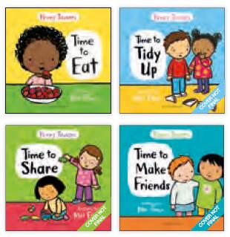
中文书名：《学会吃饭/整理/分享/交朋友》
英文书名：TIME TO EAT/TIDY UP/SHARE/MAKE FRIENDS
作 者：Penny Tassoni & Mel Four
出 版 社：Bloomsbury
代理公司：ANA/Yao Zhang
页 数：32页
出版时间：2019年10月
代理地区：中国大陆、台湾
审读资料：电子稿/样书
类 型：儿童绘本/纸板书

内容简介：

通过充满互动性的语言与活泼的画面，帮助孩子们主动养成良好的行为习惯。

日常生活的方方面面对于幼小的宝宝们来说都可能是挑战——无论是尝试新食物、整理玩具、还是与他人分享——他们往往会感到沮丧或困惑。这部由著名的儿童保育大师佩妮·塔索尼（Penny Tassoni）撰写的令人愉快的系列书旨在为孩子们提供解释和帮助，四本书涵盖不同的主题，通过积极参与每一个主题的活动来激发孩子的自主性。

- 《好好吃饭》为孩子提供了对待食物的积极态度；
- 《认真整理》帮助孩子们养成整理事物的积极态度，并教导孩子们整理也可以很有趣；
- 《学会分享》开启了关于分享的对话，强调分享的重要性；
- 《快乐交友》教会孩子们正确的沟通方式，以及构建健康稳固的情感关系；
- 清新简洁的语言和梅尔•佛尔的迷人插画使家长可以和小朋友们一起享受阅读与互动；
- 每本书都附加了一页实用的建议和小提示，是亲子教育的重要资源

作者简介：

佩妮·塔索尼（Penny Tassoni）是英国著名的早教及儿童保育专家。她出版了多部作品，还担任着儿童保育及早教协会的会长。

内文欣赏：
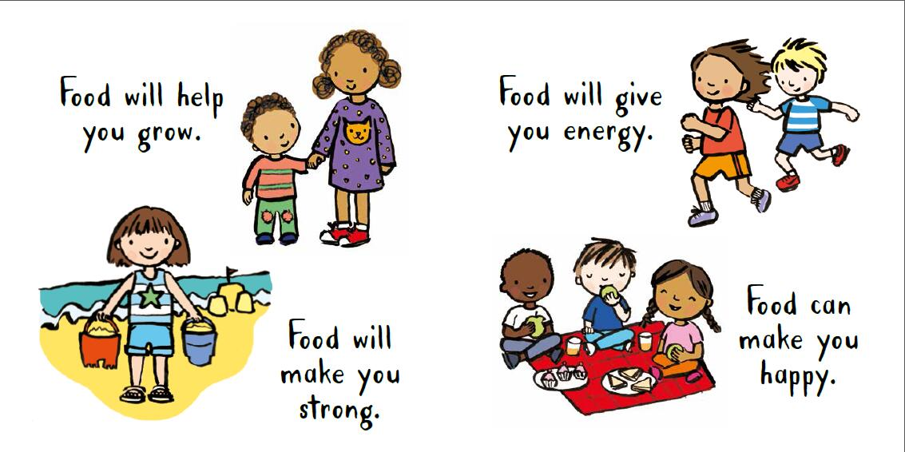
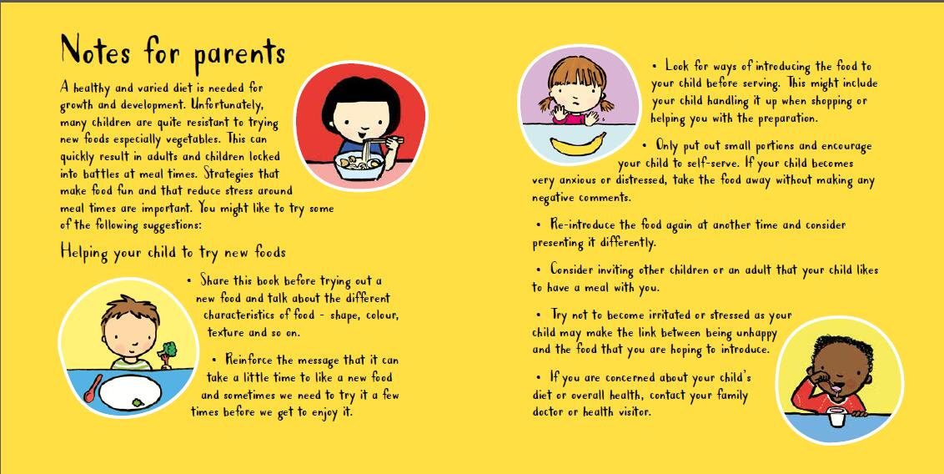

谢谢您的阅读！
请将回馈信息发至：张瑶（Yao Zhang）
安德鲁﹒纳伯格联合国际有限公司北京代表处
北京市海淀区中关村大街甲59号中国人民大学文化大厦1705室, 邮编：100872
电话：010-82449325
传真：010-82504200
Email: Yao@nurnberg.com.cn
网址：www.nurnberg.com.cn
微博：http://weibo.com/nurnberg
豆瓣小站：http://site.douban.com/110577/
微信订阅号：安德鲁书讯

